**Nome**: Felipe Morais Carrapeiro

**Sobre o problema e a solução**

O problema a ser solucionado se trata do medo de que os parentes idosos que moram sozinhos sofram algum tipo de acidente residencial. Este problema existe e foi reconhecido através de uma pesquisa realizada pelo Google Forms onde das 24 pessoas que responderam o formulário, 54,2% possuem parentes idosos, e desta porcentagem 76,9% das pessoas possuem medo de que seus parentes idosos fiquem sozinhos e sofram qualquer tipo de acidente doméstico.

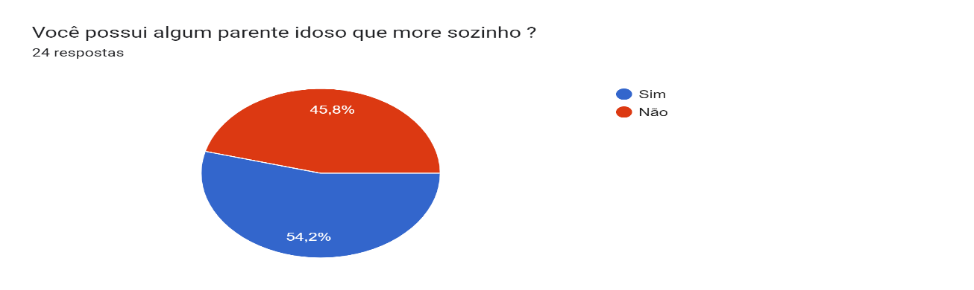

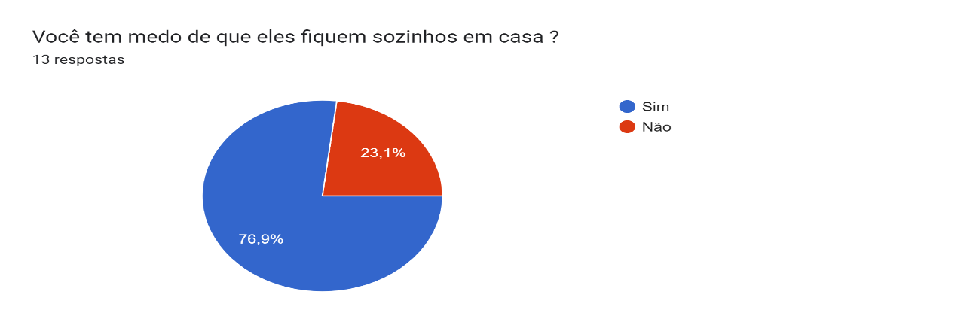

**Importância de abordar o tema**

**Envelhecimento Populacional Global:**

De acordo com dados do gov.br, a proporção de pessoas com 60 anos ou mais está aumentando e continuará crescendo, mostrando que o número de idosos nos últimos 12 anos cresceu em 57,4%. O que resulta em uma necessidade cada vez maior de soluções que garantam o bem-estar e a segurança dos idosos.

**Crescimento do Mercado de Tecnologia Assistiva:**

A escolha do projeto ser em torno da economia da longevidade se trata por ser um campo em expansão que movimenta números significativos e está crescendo rapidamente, com um potencial de alcançar até mais de R$ 1 trilhão no Brasil. Este valor reflete a crescente demanda por serviços e produtos onde o público-alvo possui a idade acima dos 60 anos.

**Potenciais Impactos**

**Salvamento de Vidas e Redução de Acidentes:**

Pela capacidade de detecção de vazamentos de gás, incêndios e quedas, esta solução pode salvar muitas vidas, notificando prontamente possíveis acidentes domésticos, fornecendo assim mais segurança para os idosos que moram desacompanhados de algum cuidador.

**Melhoria na Qualidade de Vida:**

Tanto os idosos quanto os seus cuidadores terão uma maior sensação de segurança, o que pode acabar melhorando suas qualidades de vida, oferecendo mais autonomia e consequentemente uma maior paz de espírito.

Referências: <https://www.gov.br/secom/pt-br/assuntos/noticias/2023/10/censo-2022-numero-de-idosos-na-populacao-do-pais-cresceu-57-4-em-12-anos>

<https://www1.folha.uol.com.br/mpme/2022/02/economia-da-longevidade-ja-movimenta-mais-de-r-1-tri-e-segue-em-expansao.shtml>

**Objetivo**

O objetivo além de trazer mais segurança e autonomia para os idosos e seus cuidadores é de faturar em cima desta solução, sendo assim, a ideia de venda será baseada em planos mensais, onde o cliente pode escolher entre um plano mais simples em que o idoso possuirá acesso na plataforma e existirá os três botões que serão equivalentes aos possíveis riscos que ele pode estar sofrendo, sendo eles: botão de alerta de incêndio, vazamento de gás e queda, que ao ser pressionado, o número/email da pessoa cadastrada receberá o alerta de que houve a ação selecionada, e o segundo plano o idoso possuirá tanto o Arduino programado para identificar vazamentos de gás e incêndio, quanto a pulseira para identificar quedas.

Ao se falara do diferencial de uma solução deve ser levado em conta o que seus concorrentes fazem, sendo assim, um dos principais concorrentes seria a empresa HelpCare que possuem uma pulseira com um botão de emergência que a o ser pressionado, os números dos responsáveis cadastrados serão notificados de que algo contra a saúde do idoso possivelmente aconteceu, o diferencial da nossa solução se trata de que podem acorrer situações onde o idoso por estar incapacitado não conseguiria apertar o botão de emergência, então por possuir um sistema automático de notificação passa uma sensação de maior segurança para quem está assinando o serviço.

**Contextualização**

O idoso possuirá um Arduino em sua residência próximo de possíveis ocorrências de vazamento de gás ou incêndio, este Arduino possuirá uma configuração para detectar as ocorrências citadas. Para a detecção de queda o idoso deverá usar uma pulseira com microsensores que identificarão movimentações bruscas. Ao ser identificado alguma destas ocorrências, os meios de comunicações cadastrados pelo cuidador serão notificados informando qual possível risco o idoso sofreu.

Para o funcionamento de todas estas funções, existirá um WebApp, onde o usuário responsável pelo idoso deverá realizar um cadastro informando email, senha, número de telefone e/ou email, para assim possuirmos as informações necessárias para notificar o mesmo. O usuário poderá escolher quais formas de notificação ele deseja ser notificado, sendo por e-mail, sms ou ligação. Estes meios também poderão possuir mais de uma ponta final para serem notificadas, podendo ser de diferentes e-mails e números telefônicos.

Esta aplicação não será focada apenas em garantir a segurança física do idoso, mas também em proteger os dados sensíveis do usuário contra ameaças cibernéticas. A solução incluirá uma série de medidas de segurança cibernética sendo elas:

**Práticas de Autenticação:** Segura: Será implementado formas de autenticação, sendo elas: bloqueio de contas após várias tentativas de login fracassadas e autenticação de dois fatores necessitando informar códigos enviados tanto nos e-mails quanto números telefônicos cadastrados. Armazenamento seguro das credenciais informadas para assim garantir a proteção das informações de login dos usuários, utilizando o formato de criptografia ‘hash and salt’.

**Validação de Entrada de Dados:** Será realizado validações das informações preenchidas tanto para evitar entrada de dados maliciosos quanto para garantir que os dados informados são reais enviando e-mails/sms de confirmação para o uso devido da aplicação.

**Controle de Acesso Adequado:** Será implementado um modelo de controle de acesso baseado em permissionamento de funções, para ter a garantia de que os usuários possuam acesso somente às funcionalidades e dados necessários para suas ações.

**Implementação de firewall:** Será implementado um firewall de rede entre o backend, as interfaces do frontend e o dispositivo Arduino. Algumas regras serão definidas para permitir apenas o tráfego necessário para a operação do sistema, bloqueando todo tráfego não autorizado.

**Materiais e Métodos**

Para o funcionamento da aplicação será desenvolvido um frontEnd utitlizando o framework Angular, em sua versão 17.x.x, e o backEnd utilizando typescript com nodeJS, ambos serão hospedados na cloud da AWS. Sendo então o front hospedado em um bucket e possuindo seu próprio DNS, ele realizará requisições HTTP para a API desenvolvida e hospedada em uma instância EC2 possuindo também seu próprio DNS ipv4 que possuirá permissões para as requisições serem realizadas validando através um jwt.

Na parte do hardware será um Arduíno configurado para identificar tanto vazamentos de gás quanto incêndios, que após ser identificado, realizará uma requisição HTTP para a API de notificações. Cada arduíno possuirá um cadastro possuindo seu identificador único e também quais usuários do tipo ‘cuidador’ estão atribuídos para este, que então os usuários serão notificados em seus emails/telefones cadastrados.

**Cronograma**

Obs: Todas as tarefas em que a tarefa pai está marcada como concluída, suas subtarefas também foram concluídas.

**Desenvolvimento**

. Uma versão demo já existe onde é possível acessar através do link: <http://front-faculdade.s3-website-sa-east-1.amazonaws.com> .

Nesta página existe uma breve explicação sobre a solução proposta e também existe uma parte destinada para serem realizados os testes das nossas notificações, onde um número de telefone deve ser informado e ao clicar em um botão uma ligação será realizada para o número informado, e após ser atendida a ligação uma voz dirá que tipo de ocorrência aconteceu de acordo com a ação do botão pressionado.

